Министерство образования Республики Беларусь

Учреждение образования

«Брестский Государственный технический университет»

Кафедра ИИТ

**Лабораторная работа №6**

По дисциплине «Графический интерфейс интеллектуальных систем»

Тема: «Создание анимаций»

**Выполнил:**

Студент 3 курса

Группы ИИ-21

Карагодин Д.Л.

**Проверил:**

Михно Е.В.

Брест 2024

**Цель работы:** Изучить базовые компоненты средства разработки создания анимации.

**Вариант 2:**

Реализовать анимацию.

**Результат программы:**

В результате реализованы следующие авторские модификации:  
1. Модификация звукового сопровождение и возможность оставлять игру на паузу. Добавлено для более приятного времяпровождения.

2. Добавление «суперблоков», очищающие поле от блоков по строкам и по столбцам по заданному разработчиком алгоритму.

Рабочую анимацию можно увидеть по ссылке: https://github.com/DanikKaragodin/GIIS6/blob/main/Загрузка.gif . — Дата доступа: 19.04.2024.

**QR-Код:**

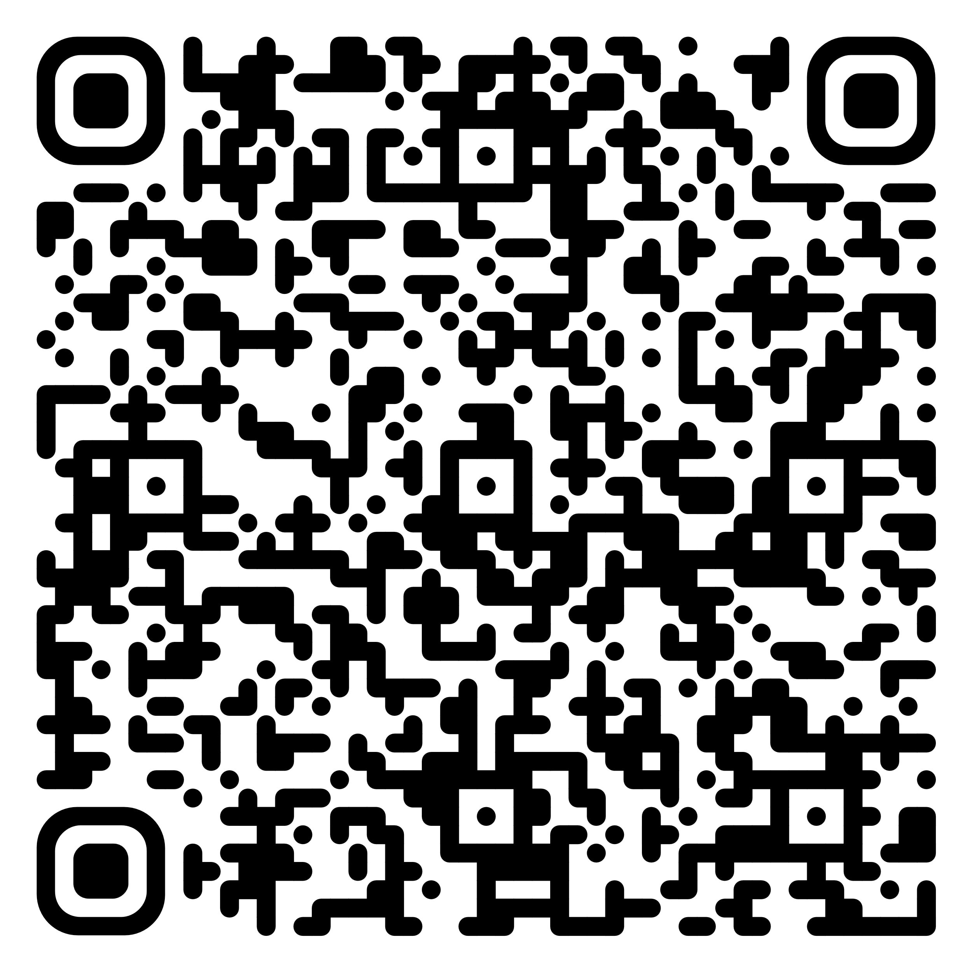

**Кадры из анимации:**

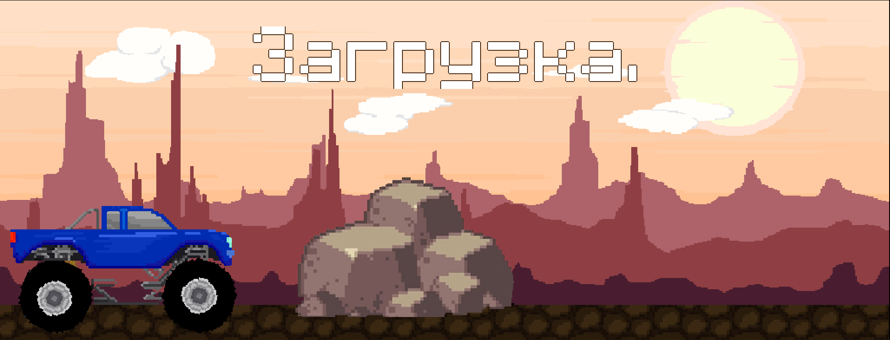

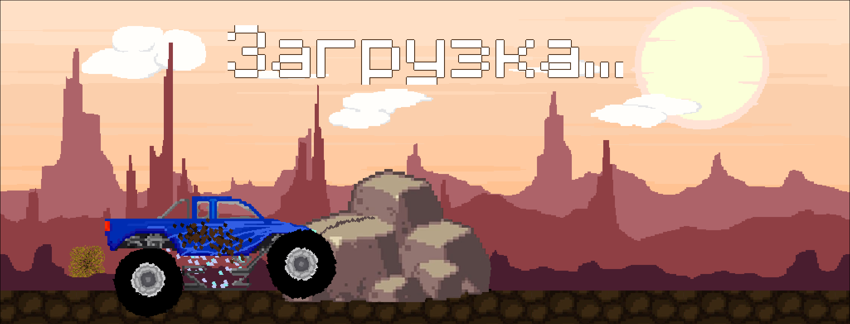

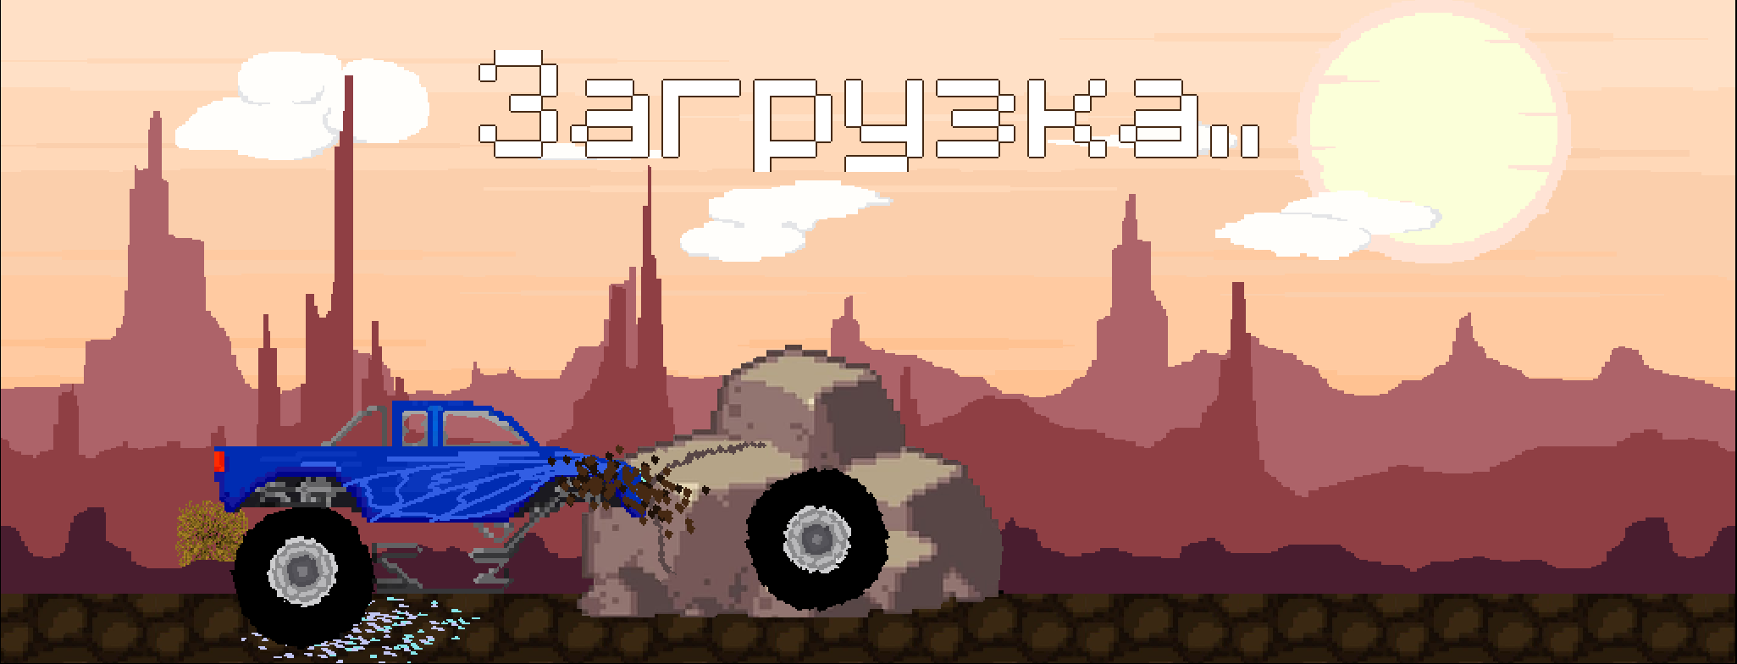

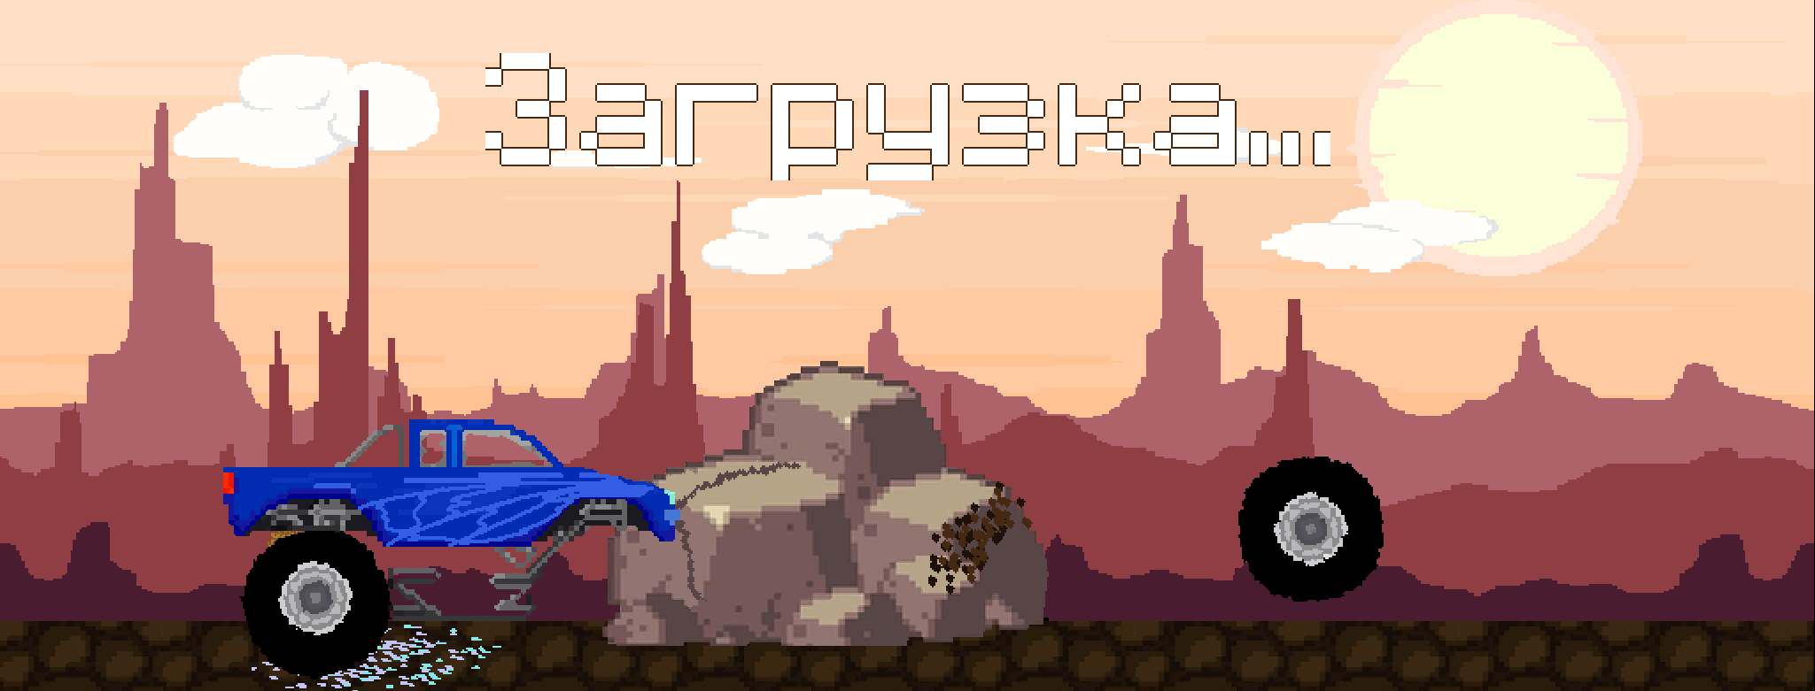

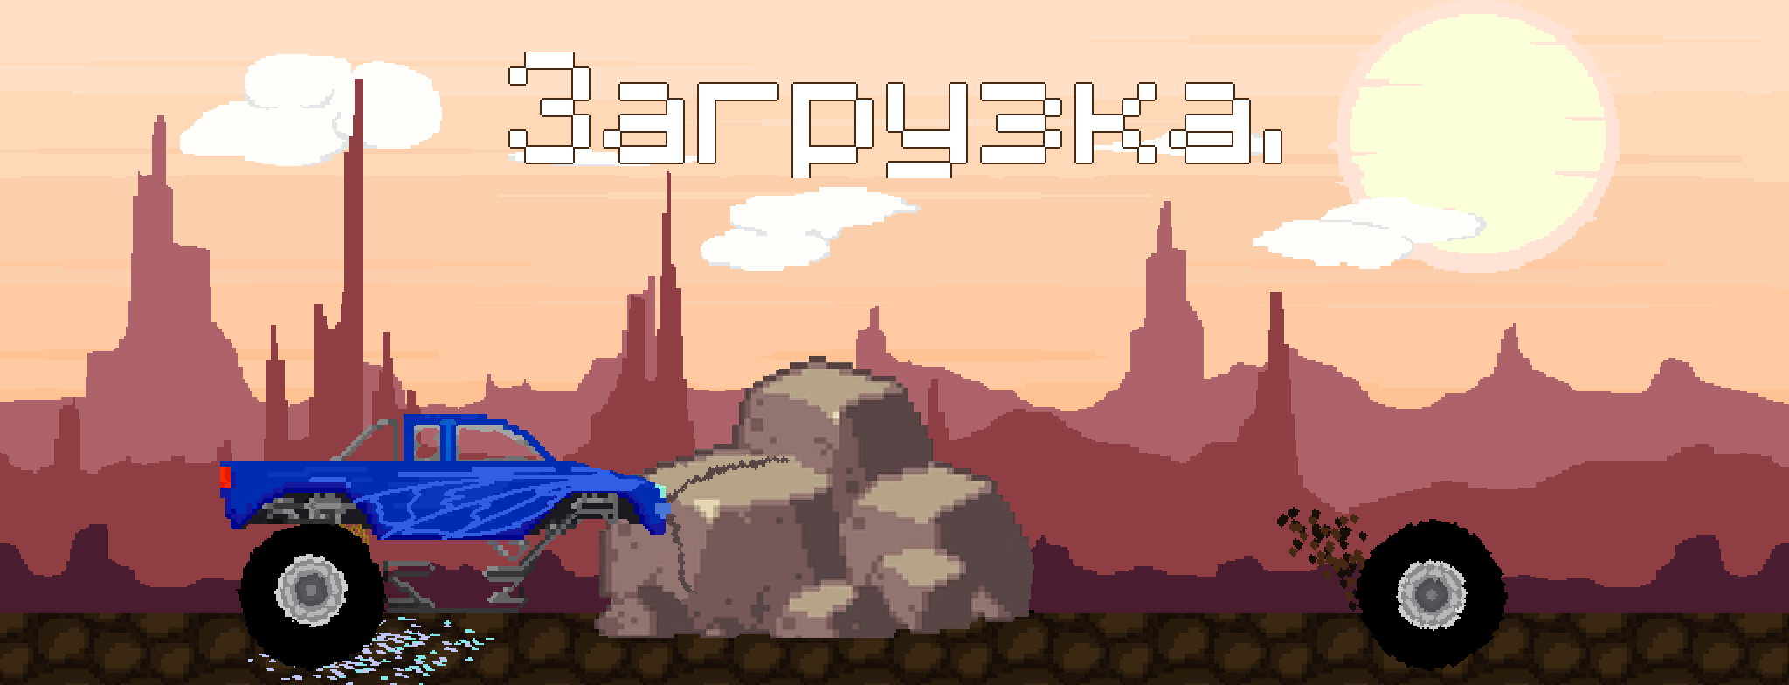

**Вывод:** Изучил базовые компоненты средства разработки создания анимации.